大连工业大学
毕 业 设 计（论 文）

题 目： 乐活新昌网站设计与推广
副标题：

专 业： 电子商务 指导教师： 乔爽
学生姓名： 赵佳英 班级-学号：电商122-27

2016年 6 月

大连工业大学本科毕业设计（论文）

题 目：乐活新昌网站设计与推广
副标题：

学生姓名：赵佳英
专 业：电子商务
班级学号：122-27
指导教师：
评 阅 人：

摘 要
随着网络便利性特点日渐明显，越来越多的地方网站通过服务当地行业商铺得以迅猛发展。整合网络资源，发展城乡经济，已成为当今有识之士的共识。
在归结以往此类网络的理论基础上，本文尝试构建一个服务新昌当地人民的网购网站。首先对用户进行了角色分类，包括：游客、卖家、买家。再对产品进行了分类，不同的商品分属在不同的菜单目录下。网站利用drupal进行构建，导入电子商务类模块和主题，采用了用例图、活动图、网站地图，E-R图等进行了说明。试建立一个全面的地方服务性便民网站，构建一个综合性的地方商铺网络平台，作为区域单位之间交流以及地方与外地交流的桥梁。
网站实现了电子商务的基本功能，给地方人民和想来当地的人民提供一种网上服务。

关键词：当地；网购；便民；Drupal
ABSTRACT
With the convenience of the Internet has became obvious increasingly, more and more local sites developed rapidly by the services of local shops. Integration of network resources, the development of urban and rural economy, has became the consensus of the people of insight.
On the basis of the theory of such networks, this paper attempts to build a service of Xinchang local people's online shopping website. First, the role of the user classification, including: tourists, sellers, buyers. Then the classification of products, different products belong in different directory menu. Web site using Drupal to build, import the electronic commerce module and theme, using the use case diagram, activity diagram, website map, E-R map and so on. Try to establish a comprehensive local service convenience sites, to build a comprehensive local shop network platform, as a regional unit of exchange between the local and foreign exchange bridge.
Web site achieves the basic functions of electronic commerce, which provides an online service to local people.

Key words：Local； Online shopping ；Convenience；Drupal
目 录
第一章 绪论 1
1.1 选题背景和意义 1
1.1.1选题背景 1
1.1.2选题意义 1
1.2 国内外现状 2
1.2.1 国内现状 2
1.2.2 国外现状 3
1.3 设计理念 5
第二章 乐活新昌网站规划与需求分析 6
2.1 网站规划 6
2.1.1系统开发目标 6
2.1.2系统功能 6
2.2 需求分析 7
2.2.1 用户分类 7
2.2.2 系统内容分析 7
2.2.3 功能分析 8
第三章 乐活新昌网站总体设计 13
3.1 内容信息架构 13
3.1.1 导航系统 13
图3.1 网站地图 13
3.1.2 搜索系统 14
3.1.3 视觉词典 14
3.2 系统功能总体设计 15
3.2.1 前端设计 15
3.2.2 后端设计 16
3.3网站包图以及组件图 17
3.4 技术框架 20
第四章 乐活新昌网站的详细设计 21
4.1 网站内容设计 21
4.1.1内容清单 21
4.1.2 菜单设计 21
4.1.3 页面布局 21
4.2 E-R图分析 21
4.3主题选择 23
4.4 视图设计 23
4.5 内容类型扩展设计 24
4.5.1 内容类型 24
4.5.2 内容类型扩展设计 24
4.6 网站相关模块 24
第五章 乐活新昌网站的实现 24
5.1 Drupal系统后端管理配置 25
5.1.1 内容管理 25
5.1.2 菜单管理 25
5.1.3 视图管理 25
5.1.4 面板页面管理 25
5.1.5 用户角色、权限管理 25
5.2 前端功能实现 25
5.2.1 网站卖家身份实现 25
5.2.2 网站购物车功能实现 25
5.2.3 分店铺浏览实现 25
5.2.4 浏览者评论实现 25
5.2.5 旅游导航功能实现 25
5.3 系统前端页面实现 25
5.3.1 首页实现 25
5.3.2 新闻页面实现 25
5.3.3 店铺页面实现 25
5.3.4 商品页面实现 26
5.3.5 旅游页面实现 26
5.3.6 个人资料页面实现 26
结论 27
参考文献 28
致谢 30

第一章 绪论

1.1 选题背景和意义
1.1.1选题背景
网络发展到今天，已经成为人们生活中一个重要的组成部分，从最初的极少数人上网，到如今的几乎每家每户都能上网，网络已渗透到社会的每一角落。上网的目的也由过去单纯的娱乐转向当前的生活信息查找。由此产生的网络经济更是成为当今经济社会的一道靓丽风景。越来越多的地方网站通过服务当地行业商铺得以迅猛发展。整合网络资源，发展城乡经济，已成为当今有识之士的共识。
随着网络便利性特点日渐明显，越来越多的人都依赖在网上查找本地酒店、旅游景点、餐饮、服装打折促销之类的信息。而这些本土信息在搜狐、新浪这样的大型门户网站几乎是找不到的，而在百度也搜不到到一星半点。虽然很多城市有类似的当地视窗网站，但是内容枯燥无味，长年不更新，根本满足不了当地居民的需求，所以这一片市场目前还是空白。
1.1.2选题意义
地方性网站在发展电商的过程中，要面对外围不断发展壮大的企业B2C平台与专业商务门户网站带来的生存压力，不得不探求适合自身发展的电商路径^{[1]}。
互联网时代渐趋成熟，互联网站在我们的生活中无处不在，看新闻、旅行、订票、购物、看电影、办公等等，已经占据了我们生活中的很大一部分，甚至很多上班族离不开电脑，离开互联网就无法工作的情况^{[2]}。在这种情况下，建立一个全面的地方服务性便民网站，构建一个综合性的地方信息网络平台，作为县区市场最全面,权威的资料库，区域单位之间交流以及地方与外地交流的桥梁，给地方人民带来便利。

1.2 国内外现状
1.2.1 国内现状
地方财经门户网站存在用户访问效率低下、 界面不友好等可用性问题^{[3]}。据中国互联网络信息中心(CNNIC) 《第27次中国互联网络发展状况统计报告》调查数据表明，截至2010年12月底，我国网民数量达到4.57亿。艾瑞咨询的一项调查数据显示，随着中国互联网的进一步普及和网民数量的增加，未来中国网民的需求将更加个性化和多样化，大的门户网站地位被弱化，而地方社区及垂直社区将成为网民上网的首选 ^{[5]}。
电子商务的纵深发展必然会向垂直化和地方化延伸， 二三线城市因为在经济、 人文等方面无法像一线城市那样形成网络的聚集效应，其地方电子商务的应用始终于不温不火的状态，当前的现状表现为一方面是大量网络消费意识被唤醒的消费者正不断进入淘宝网、京东商城等网站进行网络购物，另一方面是绝大多数商家依然依靠传统营销方式进行商品的销售而无缘电子商务，与此同时许多地方商务网站仍然为网络业务的开拓、发展费尽心机，在盈利模式的探索中步履维艰^{[8]}。
近年来，作为中国互联网行业的重要组成部分，地方门户网站在此起彼伏的互联网并购大潮中一直面临着日益严峻的冲击和考验。可以说，在新的互联网发展形势下，地方门户网站的发展出现了瓶颈，遇到了天花板。如果不尽快采取得力措施，寻找一条与过去截然不同的发展思路，在国内互联网巨头们不断的并购浪潮裹挟下，地方门户网站现有的市场可能会被逐渐蚕食，新的市场领域更难以开拓，前途更难预料^{[10]}。
地方性网站起初是在弥补百度等大型互联网公司无法触及的领域，为地方性商家提供网络宣传通过采集地方信息汇集到网站上，提供便民服务等等。可是，随着互联网的高速发展，用户更倾向于耳熟能详的网站，而地方性网站由于资金和技术等限制,在更新信息时不够及时,越来越远离群众的视野^{[15]}。
从新昌县范围来看，农村信息化基础较好，行政村宽带通村率达100%，2012年互联网用户数24.49万户。在接受调查的农业主体中，有网站的占80%，有电子商务(网店)的占70%。从调查情况来看，农业企业和个体商户表示，电子商务是适应新形势的需要，80%的受访对象认为，电子商务对拓展新客源和新市场作用明显，50%认为能提升企业的市场竞争力。尽管目前有60%的受访对象在电子商务这一块仍处于略亏或基本持平状态，但仍有90%的受访对象对电子商务发展前景表示看好，并不断加大人员、资金等要素投入^{[16]}。
1.2.2 国外现状
现阶段团购网站存在以下问题：第一、各大团购网站对于各个不同地区所推出的团购产品多数大同小异，没能充分考虑到各个地区消费群体的不同需求特征。因此特别是对于区域性的团购网站，可以加强生活化服务性行业的团购项目的投资。第二、就目前来说，各大团购网站无法很好地对地方市场进行直接控制，甚至与地方相脱节，并未能根据当地消费群众的需求切合的提供团购服务项目。第三、在这些区域性团购网站上，类似的服务项目长期类似，更新较少，短期内可能吸引到一些团购者。但长期，消费者极容易丧失兴趣导致客户的流失 ^{[17]}。
目前，地方门户网站是在竞争中前行，盈利者屈指可数。只有在信息价值上谋求最大化，地方门户网站才能在盈利点上实现突破。Gilt正是一家基于城市的电子山谷网站集合，提供便利的团购服务。每天这些网站都会提供当地的商业服务—美食、温泉疗养、租用昂贵的轿车等，且优惠折扣可以达到九折，网站通常只收取销售价的一般，但一顿美味只有在用户人数达到人数要求是才会提供。如此，买者就会像在社交网站一样，乐此不疲地“传话”给他人^{[20]}。
网络消费群体在许多消费者的生活中扮演着重要的角色。这些社区消除时间和空间的界限，让消费者在网上召集了一个共享的消费兴趣随时随地连接。这个特殊的问题的目标是推动我们的理解，在线消费群体，并刺激未来的研究，在这个令人兴奋的研究领域^{[28]}。
消费者经验内容上网购物时提出了一个概念化的在线购物体验第一（OSE）。我们依赖于消费者的话语分析与消费者的年龄，性别和网上购物体验不同的四个重点群体^{[30]}。
表1.1 国外网购网站对比
网站 | 特点
Groupon | 每人仅限购一次，每成功邀请好友参加团购，用户获得10美元的返券
Living Social | 无限定团购用户数量，每邀请成功3位好友参加某团购活动，可免费获得团购商品
Gilt City | 每笔交易可以持续7天，每周更新一次，而不是每天进行更新
Tippr | 同时显示3项团购，每天至少更新一项，团购价格随团购用户数量的增加而下降
Juice in the City | 用户只针对旧金山海湾地区的妈妈们，每天仅提供一笔交易，无参与数量限定
WGTG | 用户在网站注册账号时自动注册到慈善机构，购买后10%的购物款项将会捐到用户所选择的慈善机构

表1.2 国内区域性网站对比
网站 | 特点
大渝网 | 具有较强的资讯产品等在业务上导入了腾讯的交友、C2C拍卖、无线业务等平台。
大秦网 | 利用产品凝聚人气及影响力，通过1,2个行业建立2影响，在较低人力投入情况下，以点带面
上海热线 | 主要提供本地化的生活服务资讯，并在做好本地生活服务资讯的前提下，扩展其他业务。
天府热线 | 提供电话费查询、ADSL宽带费用查询等日常生活服务资讯。
深圳之窗 | 整合了查询电话费、水电媒体费用、社保费等，这些信息的使用可以培养用户使用习惯

1.3 设计理念
在网络普及率、使用率如此高的今当地人民谋福利，谋发展。为此，本网站系统设计原则如下：
- 良好的可用性原则。系统主要根据用户的真正需求去设计，为用户提供快捷方便的访问能力，网站的内容上主次分明，系统响应时间短暂，提供优越的用户体验。
- 良好的兼容性原则。系统在不同的浏览器及操作系统下能够正常运行。
- 安全性原则。网站配合相应的安全管理制度，为用户提供一个安全的购物环境。
- 艺术性原则。系统设计遵照美观、主题鲜明的原则进行页面的规划，布局更加的统一。

第二章 乐活新昌网站规划与需求分析

2.1 网站规划
2.1.1系统开发目标
- 管理员可以维护用户的注册信息，维护网站信息，处理订单信息，维护系统公告。
- 用户可以浏览网站内容，
- 用户角色卖家可以增删改自家商铺的商品
- 用户角色买家可以在线购买各类商品，景点门票等。
2.1.2系统功能
开发“乐活新昌”网站，采用结构化分析设计方法，该系统包括前台浏览在线购买和后台管理两大模块，后台管理模块又包括发布信息公告，更新网站内容，管理用户信息，前台模块包括用户注册和登录，浏览网站信息以及购买商品、景点门票等。本系统的各项功能如下：
- 注册用户功能，要想使用本网站购物或开店功能就要进行用户注册，需要填写用户名，用户密码，密码确认，注册邮箱等问题。
- 用户登录功能，使用已经注册过的用户名和密码进行登录，经过系统确认后可以进行下一步。
- 用户密码找回功能，如果用户在使用过程中忘记密码或出现异常情况，可以使用密码找回功能。
- 浏览搜索功能，在搜索栏里输入你想查找的关键字进行查询，就会出现与其相关的商品供用户进行选择。
- 购物车功能，在浏览过程中，如果用户喜欢某个景点或者某家酒店的房间，可以将其添加到购物车。如果用户继续操作，可以将购物车的商品使用网上银行，快捷支付或者支付宝进行在线支付。
- 网站的管理员对用户有管理功能，维护客户注册信息，维护店铺、商品、景点、新闻发布等信息，处理订单，保障系统安全与更新情况，保证网站的秩序。

2.2 需求分析
2.2.1 用户分类
乐活新昌网站的用户大致可分为三大类，第一类用户角色是当地的居民，比较熟悉当地的环境，浏览网站是为了解一些当地新闻或购买一些需要的物品；第二类用户角色是当地商铺的卖家，想要拓宽销售渠道，在网上发布商品、优惠活动和管理网上店铺；第三类用户角色是想要来新昌当地旅游或居住的外地游客，浏览网站了解当地的景点和小吃，商品店铺。
2.2.2 系统内容分析
（1） 用户登录输入: 用户应保证输入合法的登录信息， 由系统维护验证输入的合法性
- 用户注册输入: 用户应保证输入正确合法的注册信息， 由系统维护验证输入的合法性
- 用户链接、 页面跳转请求: 用户应在个人操作权限内进行页面请求， 由系统维护页面链接关系和限制
- 用户的类别和权限检分: 由系统提供维护和限制
- 用户各种操作输入: 用户在自己操作权限范围内进行运行操作， 由系统维护页面链接关系和限制 。
- 用户退出请求输入: 系统保证用户可以安全退出 本系统的输出条目为运行过程中对遇到的各种输入系统处理结果显示。对各种输入的处理和相应输出问题应由系统保证。 并保证处理和输出的正确性、安全性、合理性。

2.2.3 功能分析
利用用例图和活动图对功能需求进行分析。
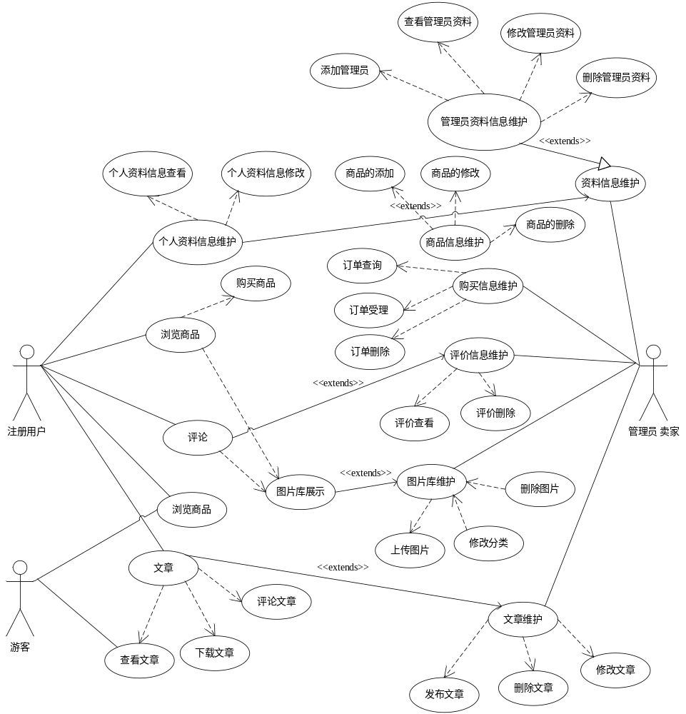图2.1 各用户用例图

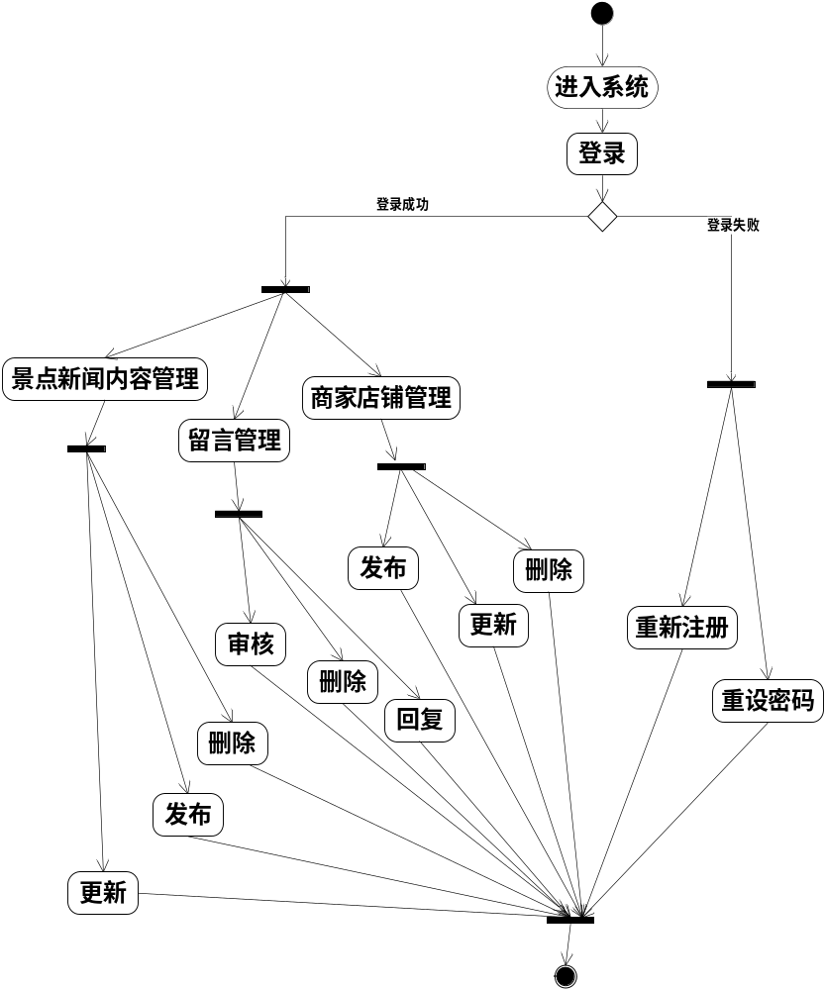图2.2 管理员活动图
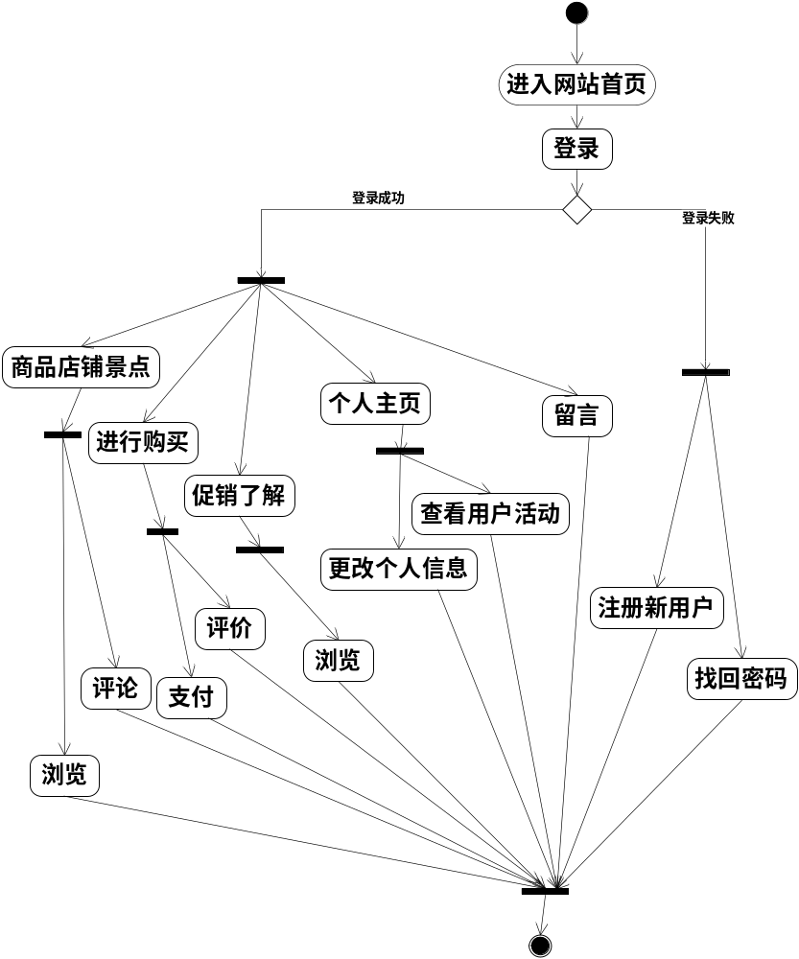图2.3 买家活动图
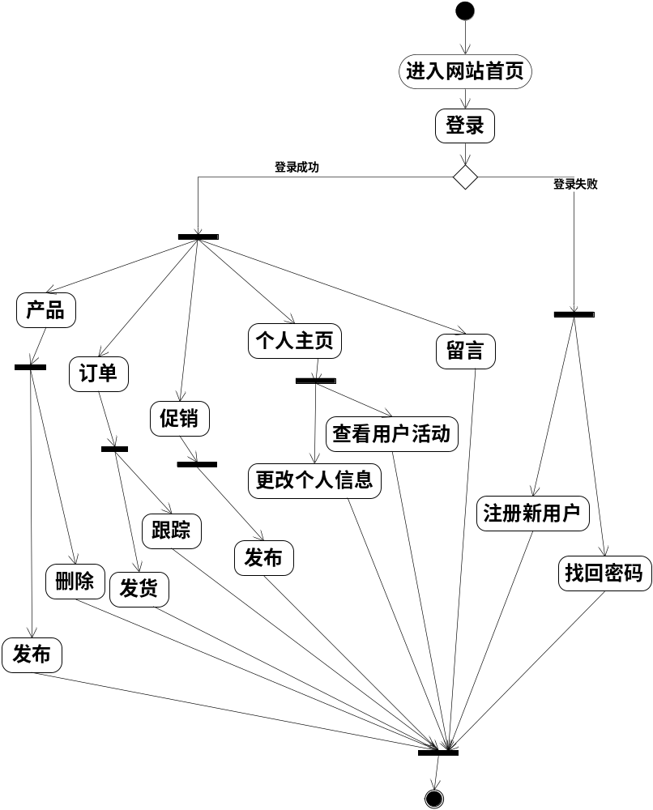
图2.4 卖家活动图
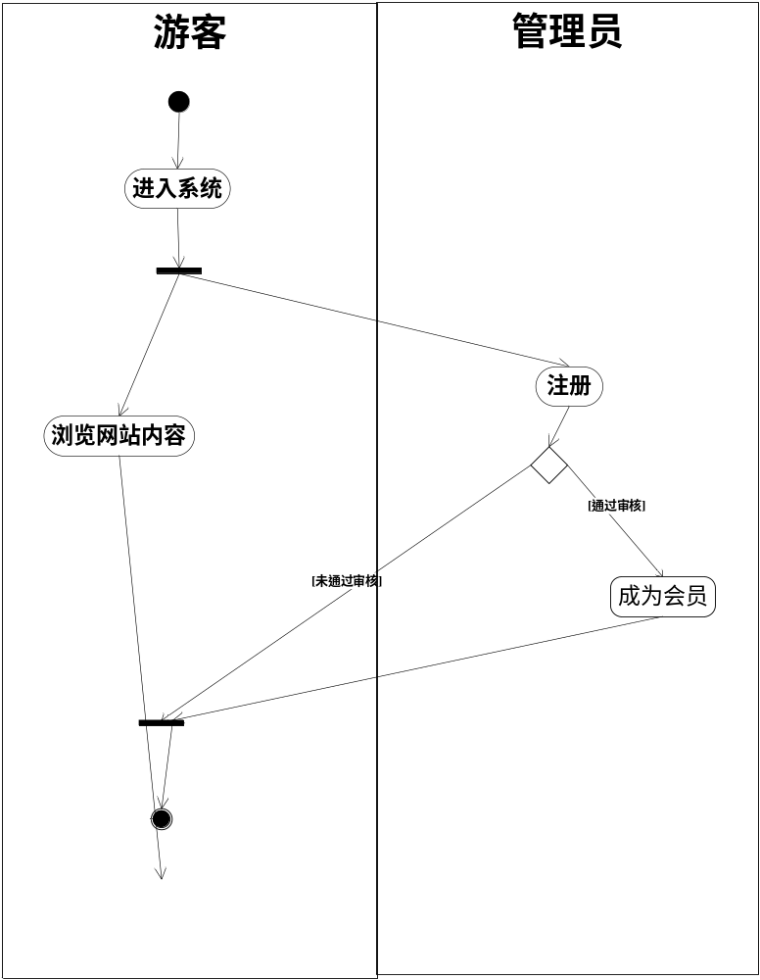图2.5 游客活动图

第三章 乐活新昌网站总体设计

3.1 内容信息架构
信息架构就是信息环境的结构化设计^{[31]}，内容信息架构从字面上就可以了解到是网站内容的一些层级结构，思想来源于建筑方面，就好比一个高楼大厦，有好多个层次^{[32]}。信息架构是一个分布式的任务，元数据是信息的信息，是所有组织系统的基础，信息架构就依赖于元数据^{[33]}。
3.1.1 导航系统
网站的导航系统通常包括网站标志、菜单栏、搜索和登录口。网站设计了页面顶部的全局式导航和侧面的局部导航，全局式导航分为六个部分，分别是：首页、店铺、美食、衣物、个人信息、联系我们。局部导航是全局导航所包含的子导航，帮助用户明确网站各个页面的细分内容，能够较快速的查找到用户需要的信息。网站还使用面包屑模块，此导航能够帮助用户判断当前所处的位置，无论用户从哪个页面进来，都会清晰的知道自己所处的位置。如图3.1为网站地图。
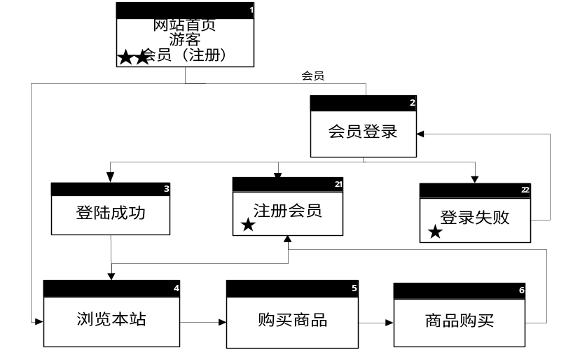
图3.1 网站地图
3.1.2 搜索系统
现如今的用户普遍耐心不足，他们可能不会根据网站导航去一个个点击找到他们想要的东西，在这样的情况下，网站的搜索系统就会显得尤为重要，因为大部分的用户都会通过搜索去寻找想要的东西。用户的搜索词也就是用户经常查找得出的高频词。可通过分析得出用户的喜好。
根据用户的需求，本网站采用推荐字、框内文本、联想关键字等更好的实现网站的搜索功能。推荐字即为搜索框内的文字，能更好的引导用户去搜索。框内文本即为提示用户搜索的关键词，比如是那种直接告诉可以输入的内容，这方面的做法最好文本简单、明确。
3.1.3 视觉词典
视觉词典可以更加清晰地了解网站的功能和各个部分。网站的静态部分及动态部分视觉词典如图3.2、3.3所示。
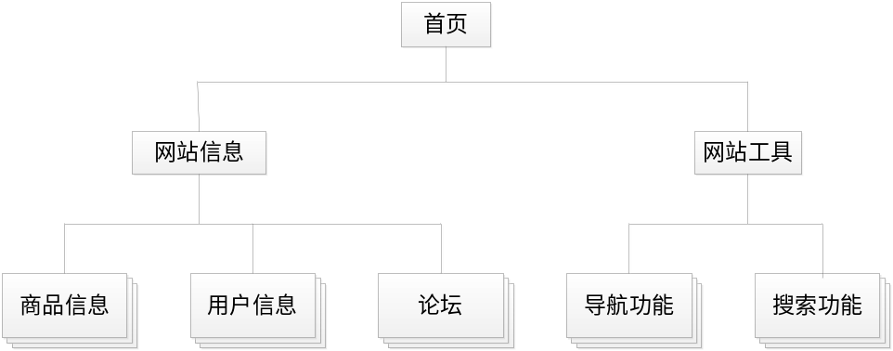图3.2 静态视觉词典
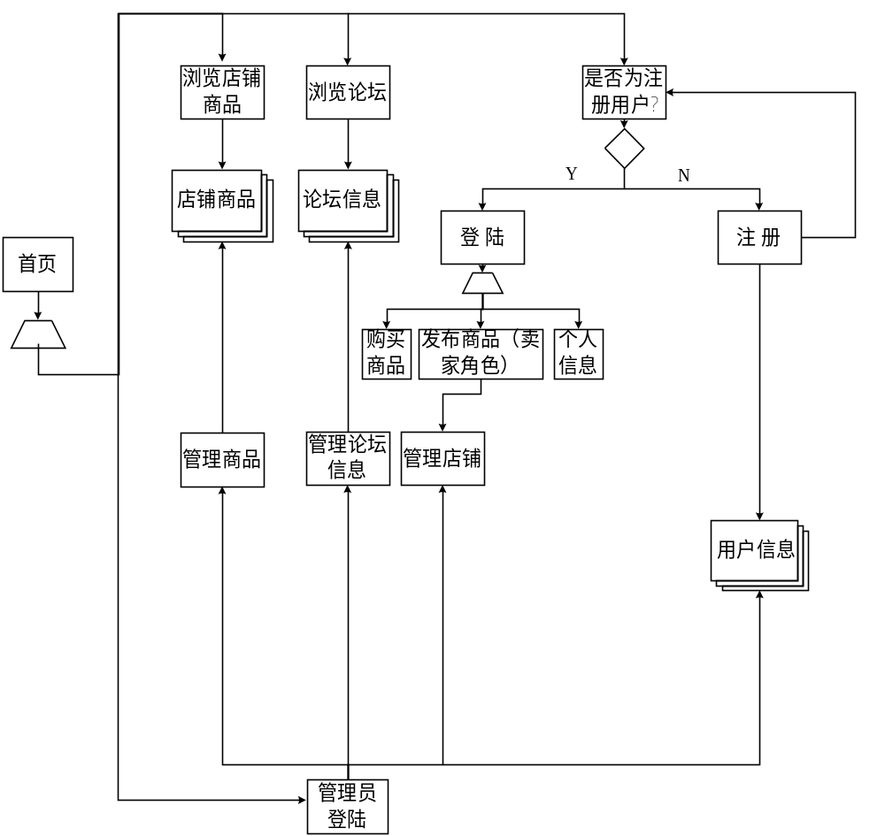图3.3 动态视觉词典

3.2 系统功能总体设计
乐活新昌网站分为前端设计和后端设计，前端主要供用户浏览商品等，后端主要是管理员和卖家用户操作。

3.2.1 前端设计
网站功能包括店铺浏览，商品浏览，旅游指南，商品购买与评价，用户管理和联系我们。其中店铺包括食品类的，服饰类和电影院；商品主要是食品和服装；旅游指南中有旅游门票，路线推荐和风景图的欣赏；在商品购买的功能中包括购物车，支付和评价三种功能；用户管理模块包括个人信息管理和查看购买过的商品；联系我们是服务性的功能，支持发送邮件和给网站留言。如图3.4为系统前端台功能模块。
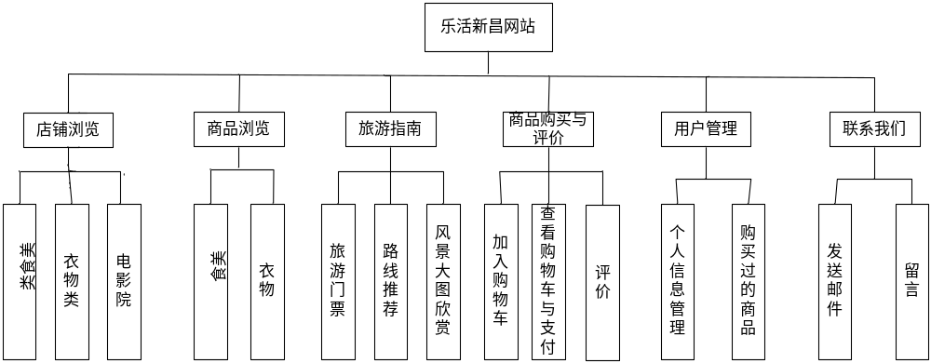图3.4 前端功能结构
3.2.2 后端设计
系统后端已经由内容管理系统搭建完成，无需建站人员进行设计、开发。只需登录后台，对网站进行管理即可。管理内容如下：
（1）内容管理。在内容管理界面中，可以对网站创建的所有内容进行编辑、发布、删除。并可以按照状态、类型、语言条件对同类内容进行筛选。
（2）结构管理。在结构管理界面中包括内容类型、菜单、视图、区块、分类、等内容。通过对相应内容进行编辑，可以对网站整体结构、页面布局、菜单导航等进行设定、调整。结构管理是设定网站架构的重要部分。
（3）外观管理。可以在外观管理界面安装、管理主题。对主题进行设置，可以改变网站的logo、站点名称、色彩、风格，决定诸如用户头像、主菜单等功能是否在页面中显示。
（4）权限管理。可以在权限管理页面添加、删除用户，修改用户资料。对匿名用户和注册用户的权限进行区别式设定。
（5）模块管理。可以在该界面对Drupal建站所需的大量集成模块进行管理。包括模块的安装和配置。
（6）配置管理。配置管理是对网站的全局进行管理。包括用户行为设置、系统管理、媒体管理、开发管理等。

3.3网站包图以及组件图
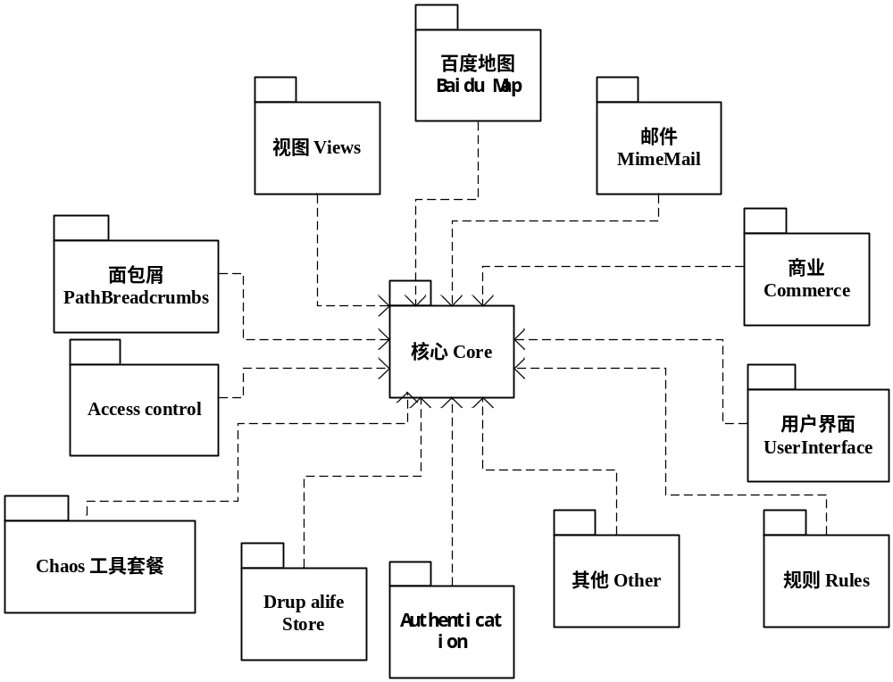图3.5 核心组图
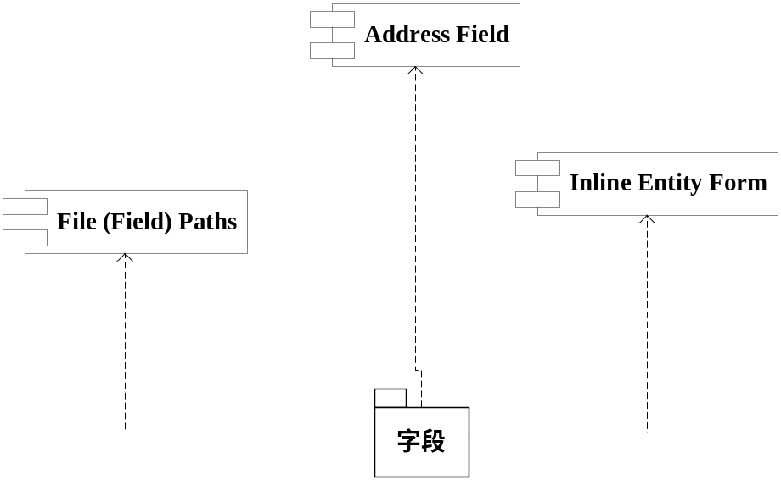
图3.6 字段组件
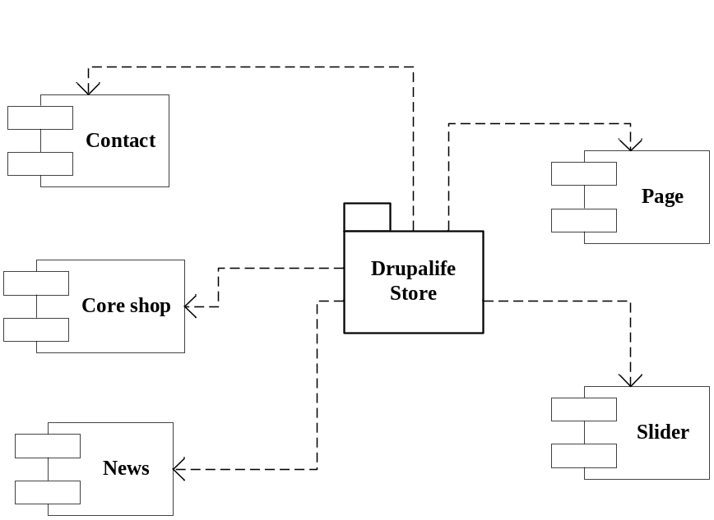
图3.7 Drupalife store组件图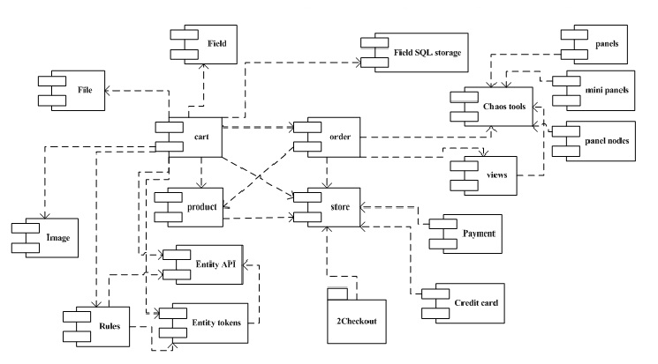
图3.8 ubercart组件图
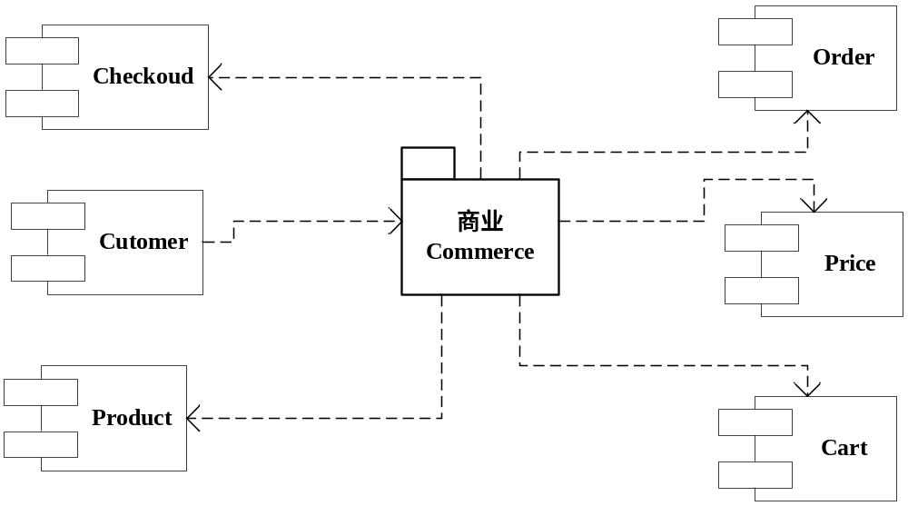图3.9 商业组件
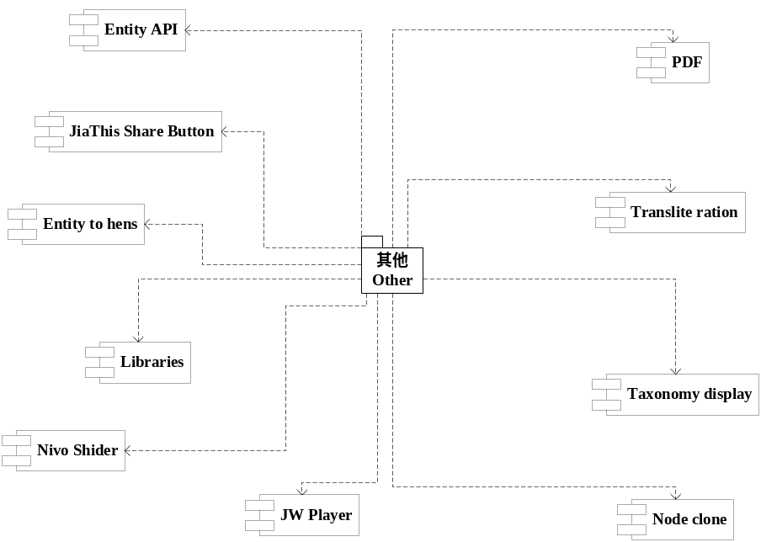
图3.10 其他组件图

3.4 技术框架
Drupal可以说是架构精良的PHP开源CMS，是基于B/S架构的内容管理系统（CMS），它用PHP语言实现，并且关系数据库为存储机制。用户可以通过浏览器对Drupal发送请求，而Drupal则动态的从数据库中读取数据生成静态网页发送给用户^{[34]}。所以，与其说它是一个CMS，不如说它是一个CMS框架。下图为Drupal的基础技术架构：

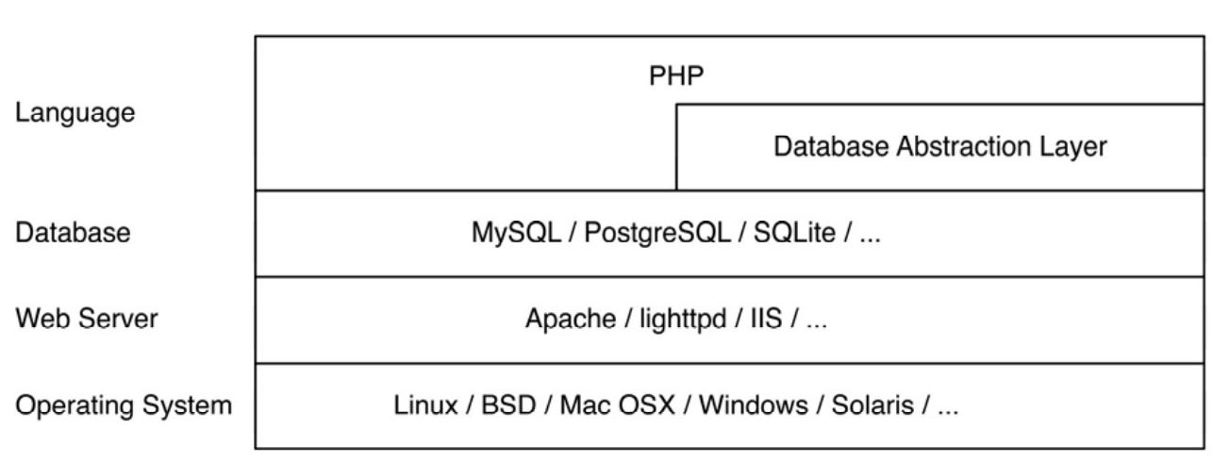
图3.11 Drupal技术架构

第四章 乐活新昌网站的详细设计

4.1 网站内容设计

4.1.1内容清单
4.1.2 菜单设计
4.1.3 页面布局

4.2 E-R图分析
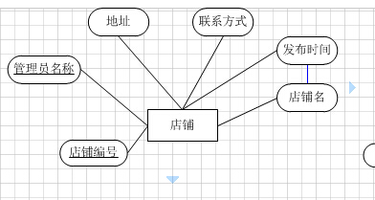
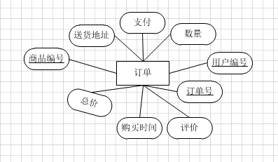
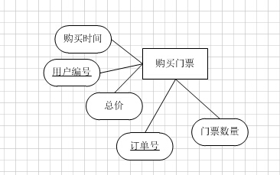
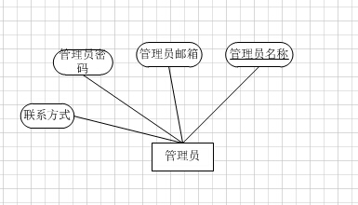
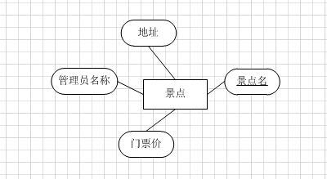
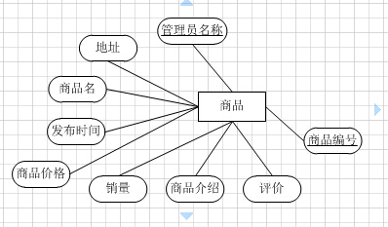
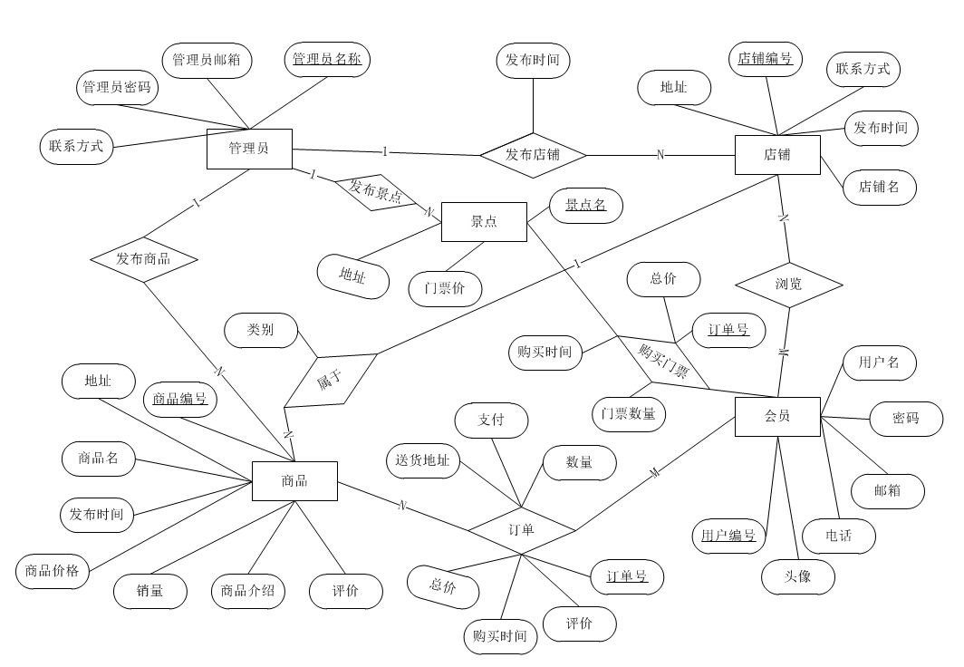

4.3主题选择

4.4 视图设计
Views是一个很重要的工具来创建视图。利用PANEL来建设网站的首页，而例如店铺、活动等其他页面，利用Views去创建。Views可以创建页面，也可以创建区块。首先需要先添加需要的内容类型，然后添加出这种内容类型所需要的字段。最后就能利用Views创建出想要的视图。

4.5 内容类型扩展设计

4.5.1 内容类型
4.5.2 内容类型扩展设计
(1)固定标准模块
*block: 用于支持区块的实现。
*filter: 用于处理内容过滤以便于显示。
*system: 用于处理管理员对站点的一般设置。
*user: 用户管理及注册系统。
*watchdog: 生成并管理系统日志。
(2)可选标准模块
*archive:支持存档内容的管理与浏览，实现blog常见的日历查询功能。
*comment:支持添加评论。可以按时间或按对话显示，可以显示全文或只显示标题。另外不同用户根据不同权限可以访问，添加或监管评论。
*page:用于发布静态页面。
*queue:允许管理员监管文章，所有新提交的文章将先进入监管队列，经过监管员(moderator)考察后决定是否发表。

4.6 网站相关模块

第五章 乐活新昌网站的实现

5.1 Drupal系统后端管理配置

5.1.1 内容管理
5.1.2 菜单管理
5.1.3 视图管理

5.1.4 面板页面管理
5.1.5 用户角色、权限管理

5.2 前端功能实现

5.2.1 网站卖家身份实现
5.2.2 网站购物车功能实现
5.2.3 分店铺浏览实现
5.2.4 浏览者评论实现
5.2.5 旅游导航功能实现

5.3 系统前端页面实现

5.3.1 首页实现

5.3.2 新闻页面实现

5.3.3 店铺页面实现

5.3.4 商品页面实现

5.3.5 旅游页面实现

5.3.6 个人资料页面实现

结论
乐活新昌网站主要为当地居民和外来游客提供各种店铺信息，旅行路线，景点门票等。网站运用Drupal管理系统进行设计，利用Drupalife Store 7.x-1.0-beta3 主题为依托，还有一些例如Drupal Commerce等模块的支持。
在建站过程中，采用了Drupal的三剑客：CCK、Views、Panels。CCK模块主要为站点建立了一个新的特定用途的内容类型的模块组。可以很方便的通过web页面来创建设定想要使用的内容类型，及其呈现的方式；Views模块是Drupal建站过程中使用较多的模块，这个模块主要是控制网站内容的显示；网站还利用Panels进行了网站的自定义布局。网站通过Drupal Commerce模块实现了购物车和支付结算的功能；利用Nivo slider建立了幻灯片效果。
由于时间仓促，经验不足，网站还存在很多不足之处，还需要很多改进，但是会不断完善。

参考文献
[1]蔡晓滨.重新飞翔—移动互联时代地方门户网站的转型与创新[J].前沿关注,2015:13-16
[2]王伟伟.地方门户网站的运作与前景[J].科技创新与应用,2012:26
[3]丁苗.地方性财经门户网站可用性测试[J].时代金融,2015,(4):154-156
[4]丁增稳,郑兴东,薛晓丽.互联网金融视阈下的小微企业融资模式创新设计[J].金融学研究,2015,(1):112-116
[5]周怀忠.对地方社区网站发展的一些思考[J].新闻知识,2011,(8):18-19
[6]左卫刚.地方门户网的SEO策略研究[J].网络安全技术与应用,2014:127-128
[7]张金玲.地方门户网站营销经验的盈利策略分析[J].市场营销,2014:65-66
[8]张彦.地方网站的网络团购模式分析 [J].商业时代,2012,(14):51-52
[9]潘锦霞.浅析地方新闻门户网站的运营与发展[J].传播与版权,2014
[10]高亢.中国互联网巨头并购给地方门户网站带来的启示[J].新兴媒体,2013:60-63
[11]沈瀛.打通地方站O2O营销价值链[J].公司战略,2015:91
[12]李汶芮.地方门户网站与城市形象塑造研究[J].现代商贸工业,2011,(21):92
[13]何继军.地方门户网运营思考[J].全媒体时代,2015,(5):69-70
[14]钱金祥.地方门户网站发展思路探析[J].新媒体,2014:55
[15]严朝霞.地方门户网站：以信息价值最大化谋求突破[J].新闻世界,2011,(7):110
[16]杨少英.新昌县农产品电子商务发展的探讨[J].浙江农业科学,2014,(6):950-952
[17]张猛.区域性团购网站可行性分析[J].观察,2012:12-13
[18]陶忠良,董越勇,王焕森,等.浙江省农产品电子商务平台运营模式的探讨[J].浙江农业科学,2012,(8):1216-1217
[19]高亢.活动策划:地方门户网站经营制胜新途径[J].媒体经营,2012:85-86
[20]竹子俊.网络购物社交化[J].趋势了望,2010:48-49
[21]李宏哲.地方门户网站产品运营研究[J].桂林航天工业学院学报,2013,(1):29-31
[22]雷笑.地方门户网站如何做好图片新闻专栏[J].长春教育学院学报,2014,(8):22
[23]桑雯,李洁.地方网站如何发展微博[J].青年记者,2010:82
[24]邱关海.“一网五系统”、“一库一中心”构建地方政协信息化系统集群[J].会议报道,2012,(8):47
[25]张大伟.基于SNS的地方门户系统的建设[J].信息与电脑,2010:71
[26]吴相利,韩宁.基于地方政府旅游门户网站的目的地品牌形象塑造评价研究[J].旅游论坛,2012,(1):91-96
[27]马宏.新昌地名文化初探[J].文化纵横,2014,(376):80-83
[28]Nicola E.Stokburger‐Sauer,Caroline Wiertz.Online Consumption Communities： An Introduction[J].Psychol.Mark,2015:32
[29]Thomas Paster.Business and Welfare State Development:Why Did Employers Accept Social Reform[J].World Politics,2013,(3):416-451
[30]Aurélia Michaud Trevinal,Thomas Stenger.Toward a conceptualization of the online shopping experience[J].Journa of Retailing and Consumer Services,2014:21
[31]吕曦，安娃.信息视觉化设计 [J].专题,2011,08（20）：61
[32] 张新民,胡红亮,王艳,梁战平,张传本,郑力.网站信息架构的评估[J].网站资源与建设,2009,(3):51-55
[33] Christina Wodtke,Austin Govella.锦绣蓝图：怎样规划令人流连忘返的网站[M].北京:人民邮电出版社,2012:10-22
[34]李海峰.MVC模式架构的应用研究[J].自动化与仪器仪表，2013（1）：4-6

致谢
四年的努力与付出，随着论文的完成，终于让我的大学生活划下了一个完整的句号，回首走过的岁月，心中倍感充实。感谢我的指导老师乔爽老师。从选题、论文的撰写到最后网站的完成，乔老师都给予了极大的帮助和指导，让我顺利的完成了毕业设计。同时也要感谢教过我的所有老师在这四年里对我的指导和栽培。感谢我的同学和朋友在这四年里对我的关心和帮助，感谢你们。

